  课 题 |  | 10.4 电容器的电容
教 学 目 标 | 1. 观察常见电容器构造，建立电容器模型。  2. 通过实验观察电容器充放电过程。  3. 实验探究电容器两极板间电势差与所带电荷量的关系。  4. 了解平行板电容器电容大小的因素。
重 点 | 实验探究电容器两极板间电势差与所带电荷量的关系。
难 点 | 通过实验观察电容器充放电过程。
教 学 过 程 | 一、情境引入  师：水瓶可以储存水，以备不时之需，那电荷可不可以储存起来呢？莱顿大学的学生发明了一个“容器”用来储存电荷，叫莱顿瓶，感应器电机上面两个圆柱筒就是莱顿瓶，现代储存电荷的元件叫电容器，那么电容器内部的构造是怎样的？它是怎样“装进”和“倒出”电荷的呢？电脑线路板和电视线路板中都有电容器，各种各样的电容器虽然外观和材质不一样，但是它们都是用来储存电荷的，在两个相距很近的平行金属板间夹一层绝缘介质（电介质），就组成一个平行板电容器。  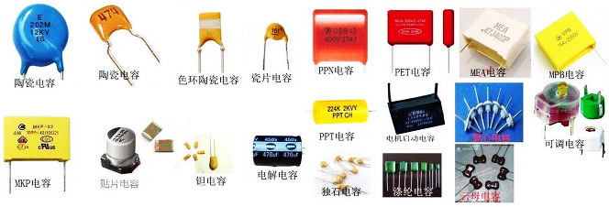
教 学 过 程 | 二、新课教学  师：电容器的构造就是用任何两个彼此绝缘又相互靠近的导体。电容器充电是一个怎样的过程呢？将电容器连接上电源，这样电子在电路中移动会使两极板带电，这就是电容器充电过程。  问：电容器所带电量等于多少呢？  师：电容器所带电量等于某一极板所带电量的绝对值。那电容器放电过程是怎样的呢？将电容器两极板直接用导线连接起来，这个时候就好比给电子搭了一个“桥梁”，电子就会顺着导线与正极板上的正电荷中和，这就是电容器放电的过程。  问：充电与放电时电流方向相同吗？动画视频演示。  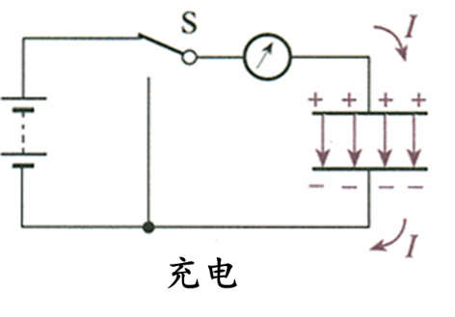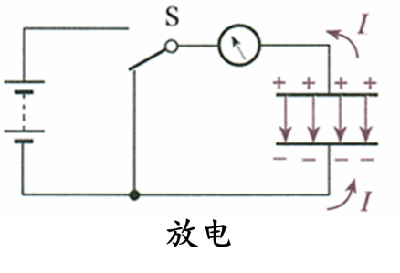  实验：电容器充放电过程和传感器观察电容器充放电过程。  师：充、放电时电流方向是相反的！  问：不同电容器容纳电荷的本领一样吗？  师：水位每升高h，通过比较A、B的水容量反映储水的本领，底面积越大储水本领越大。类比水容器，极板带电量相当于水量，两极板电势差相当于水位差，作比可得描述电容器容量的物理量——电容。  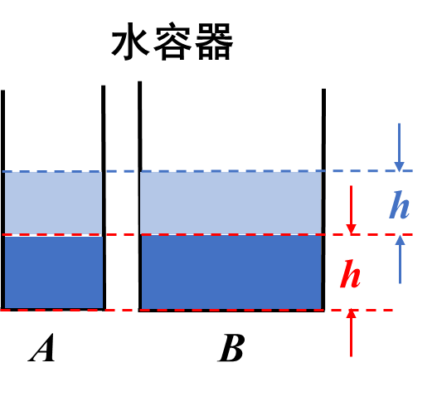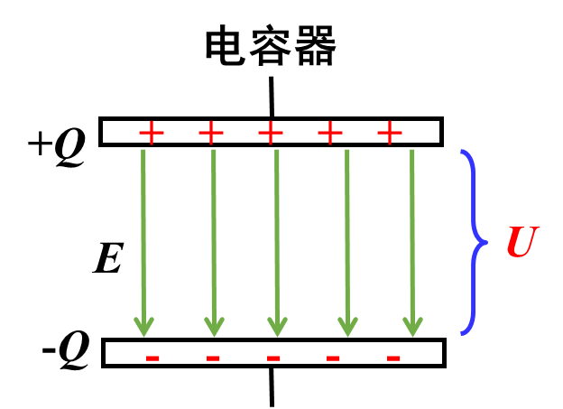  实验：探究电容器两极板间电势差跟所带电荷量的关系。
教 学 过 程 | 师：通过实验可以观察到当电势差减少一半，所带电荷量也减少一半，因此，电势差与电荷量成正比，公式：$C=\frac{Q}{U}$，这是比值定义法，用来描述电容器储存电荷本领的物理量，单位法拉。  问：给电容器加多大电压都可以吗？  生：不行，有一定的限制。  师：电容的极限电压叫击穿电压，电容的最大工作电压叫额定电压，电容的工作电压小于等于额定电压小于击穿电压。例1、例2。  师：电容的大小与所带电荷量无关，只与电容本身结构特性有关。  问：决定电容器电容大小的因素是什么？  实验：探究影响平行板电容器电容大小的因素。  师：猜想电容大小与电介质、正对面积、间距有关，实验方法为控制变量法。观看实验视频。  问：如何测C？用哪个公式？  生：$C=\frac{Q}{U}$  师：减小两极板的正对面积S，静电计指示的电势差U增大，C减小，说明C与S成正比。增大两极板间的距离d，静电计指示的电势差U增大，C减小，说明C与d成反比。在两极板间插入电介质，静电计指示的电势差U减小，C增大，说明C与介电常数成反比。  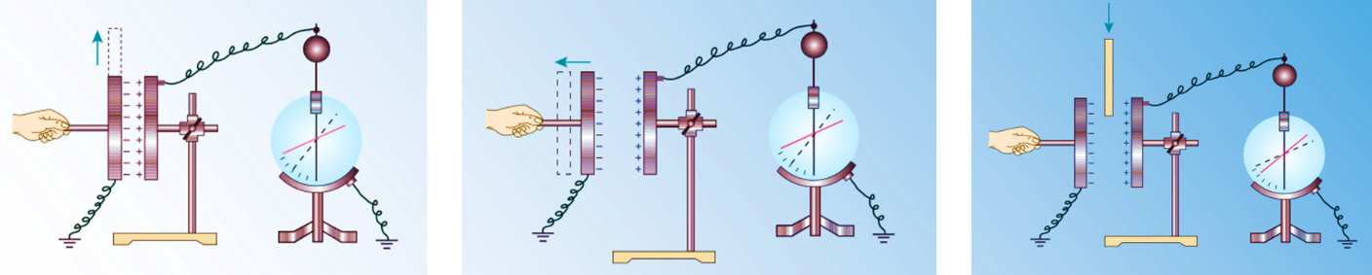  师：平行板电容器电容板间真空：$C=\frac{S}{4πkd}$，板间有介质：$C=\frac{ε_{r}S}{4πkd}$，这是决定式，常见的几种电介质的相对介电常数：
教 学 过 程 | 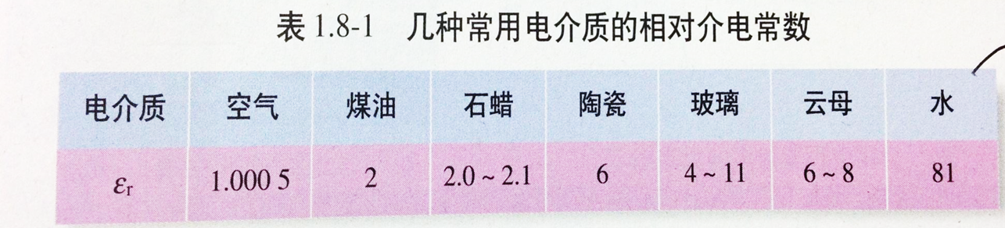  师：常用电容器：  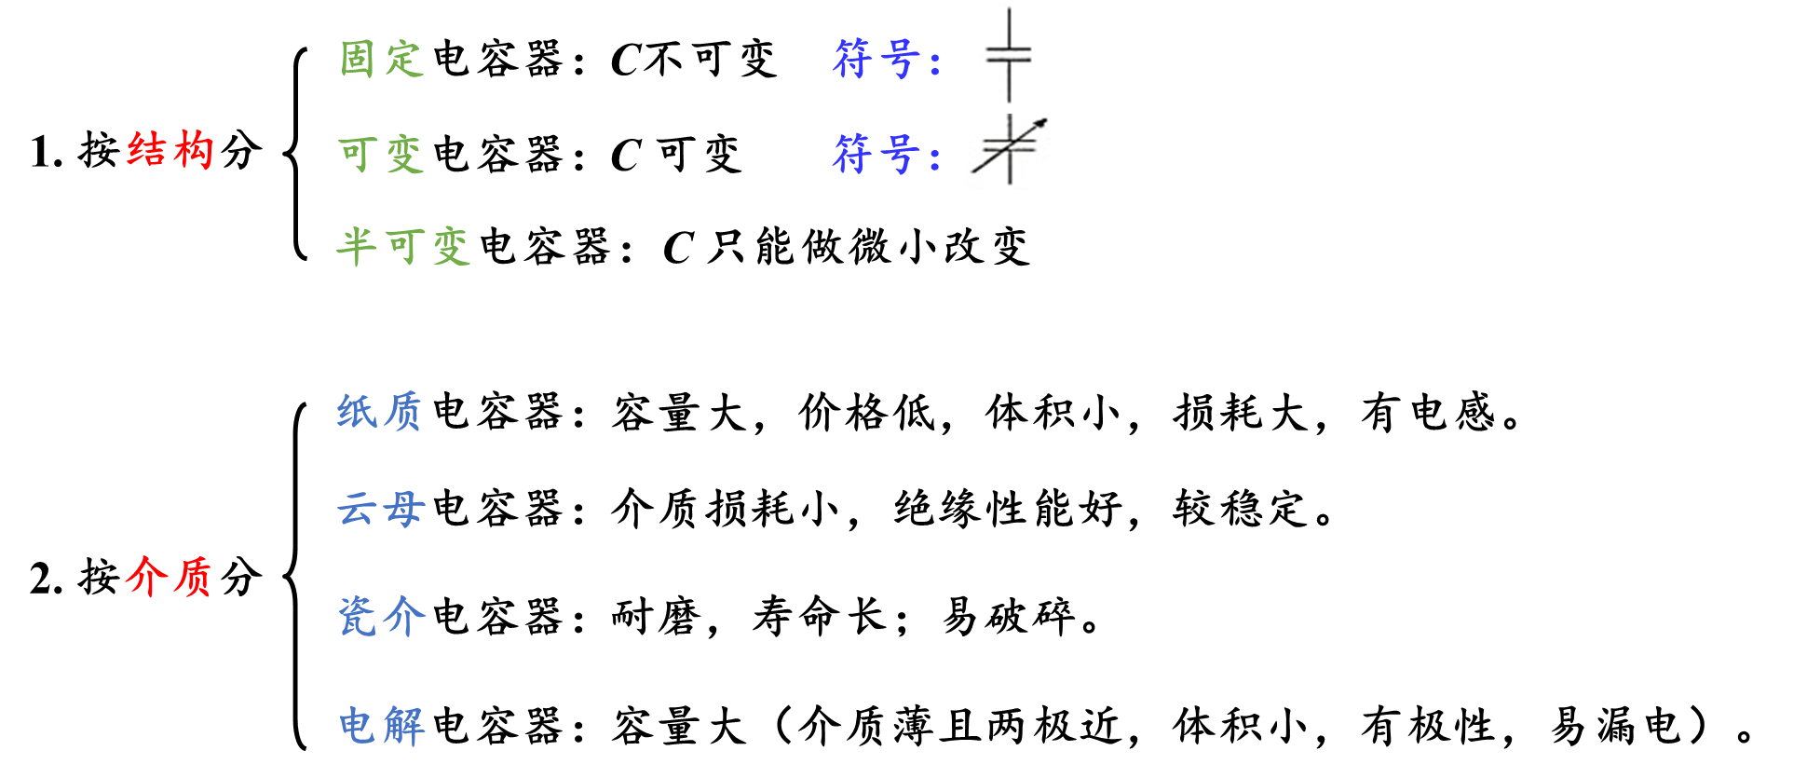  师：  三、课堂小结  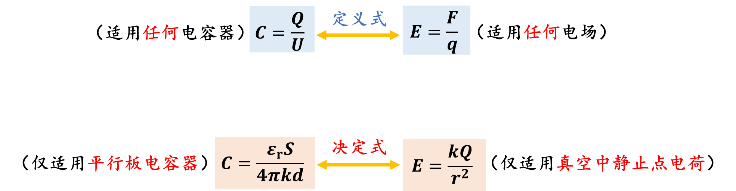
教 后 反 思 | 本节课内容比较重要，动态平衡问题需要重点理解，还要加强练习。



